2

8/11/2022 10:46

Bionexo

RESULTADO – TOMADA DE PREÇO

N° 20221811TP32078HMNSL

O Instituto de Gestão e Humanização – IGH, entidade de direito privado e sem fins lucrativos,

classificado como Organização Social, vem tornar público o resultado da Tomada de Preços,

com a finalidade de adquirir bens, insumos e serviços para o o HEMNSL - Hospital Est.

Maternidade Nossa Senhora de Lourdes, com endereço à Rua 230, Qd. 709, S/N, Setor Nova

Vila, Goiânia/GO, CEP: 74.640-210.

Bionexo do Brasil Ltda

Relatório emitido em 28/11/2022 10:46

**Comprador**

IGH - Maternidade Nossa Senhora De Lourdes (11.858.570/0005-67)

RUA 230, QUADRA 709 LOTE 11 - SETOR NOVA VILA - GOIÂNIA, GO CEP: 74640-210

**Relação de Itens (Confirmação)**

Pedido de Cotação : 254722291

COTAÇÃO Nº 32078 MATERIAL DE ESCRITÓRIO - HEMNSL NOVEMBRO/2022

Frete Próprio

Observações: OBSERVAÇÕES: \*PAGAMENTO: Somente a prazo e por meio de depósito em conta PJ do

fornecedor. \*FRETE: Só serão aceitas propostas com frete CIF e para entrega no endereço: RUA 230

QUADRA 709 LOTE 11 - Setor Nova Vila, Goiânia/GO CEP: 74640-210, dia e horário especificado.

\*

CERTIDÕES: As Certidões Municipal, Estadual de Goiás, Federal, FGTS e Trabalhista devem estar regulares

desde a data da emissão da proposta até a data do pagamento. \*REGULAMENTO: O processo de compras

obedecerá ao Regulamento de Compras do IGH, prevalecendo este em relação a estes termos em caso de

divergência.

Tipo de Cotação: Cotação Normal

Fornecedor : Todos os Fornecedores

Data de Confirmação : Todas

**Faturamento**

**Mínimo**

**Prazo de**

**Entrega**

**Validade da**

**Proposta**

**Condições de**

**Pagamento**

**Fornecedor**

**Frete**

**Observações**

**Moderna Papelaria Eirele**

GOIÂNIA - GO

Gisele Pessoa Cruz - (62) 9916-69249

papelaria.moderna@yahoo.com

**[Mais informações](javascript: f_mais_info(349905))**

5

dias após

1

2

R$ 100,0000

R$ 200,0000

27/11/2022

21/12/2022

30 ddl

21 ddl

CIF

null

confirmação

**Suprimais Suprimentos Para**

**Informatica Ltda - ME**

GOIÂNIA - GO

6 dias após

confirmação

VENDAS-LILIA FONE

62 3545-3100

CIF

Ronaldo Carvalho Brito - (62) 3545-3104

suprimaisvenda@hotmail.com

**[Mais informações](javascript: f_mais_info(189586))**

**Programação**

**de Entrega**

**Preço**

**Unitário**

**Valor**

**Total**

**Produto**

**Código**

**Fabricante**

**Embalagem Fornecedor Comentário Justificativa**

**Quantidade**

**Usuário**

Rosana De

Oliveira

Moura

Moderna

Papelaria

Eirele

BORRACHA BRANCA

BORRACHA DE

APAGAR - redbor

R$

0,3000

3

210

-

und

null

-

10 Unidade R$ 3,0000

-

UNIDADE

2

8/11/2022

10:44

CANETA EM

ALUMINIO TUBULAR

FIXACAO C/ FITA

DUPLA FACE ->

CANETA FIXA

BALCAO (SUPORTE

DE CANETA) -

Rosana De

Oliveira

Moura

CANETA FIXA COM

CORRENTE -

Moderna

Papelaria

Eirele

R$

10,9000

R$

65,4000

4

36973

-

und

null

-

6 Unidade

CORRENTE DE

APROXIMADAMENTE

caneta fixa

28/11/2022

10:44

5

0CM;SUPORTE

PARA REPOUSO NA

VERTICAL;CARGA

SUBSTITUÍVEL.

UNIDADE

Rosana De

Oliveira

Moura

CANETA

ESFEROGRAFICA

AZUL - UNIDADE

CANETA

ESFEROGRAFICA

AZUL - compactor

Moderna

Papelaria

Eirele

R$

,5500

R$

55,0000

5

6

16615

30858

-

-

UNIDADE

UNIDADE

null

null

-

-

100 Unidade

0

2

8/11/2022

10:44

CANETA

CANETA

Moderna

R$

50 Unidade R$ 27,5000 Rosana De

https://bionexo.bionexo.com/jsp/RelatPDC/relat\_adjudica.jsp

1/5

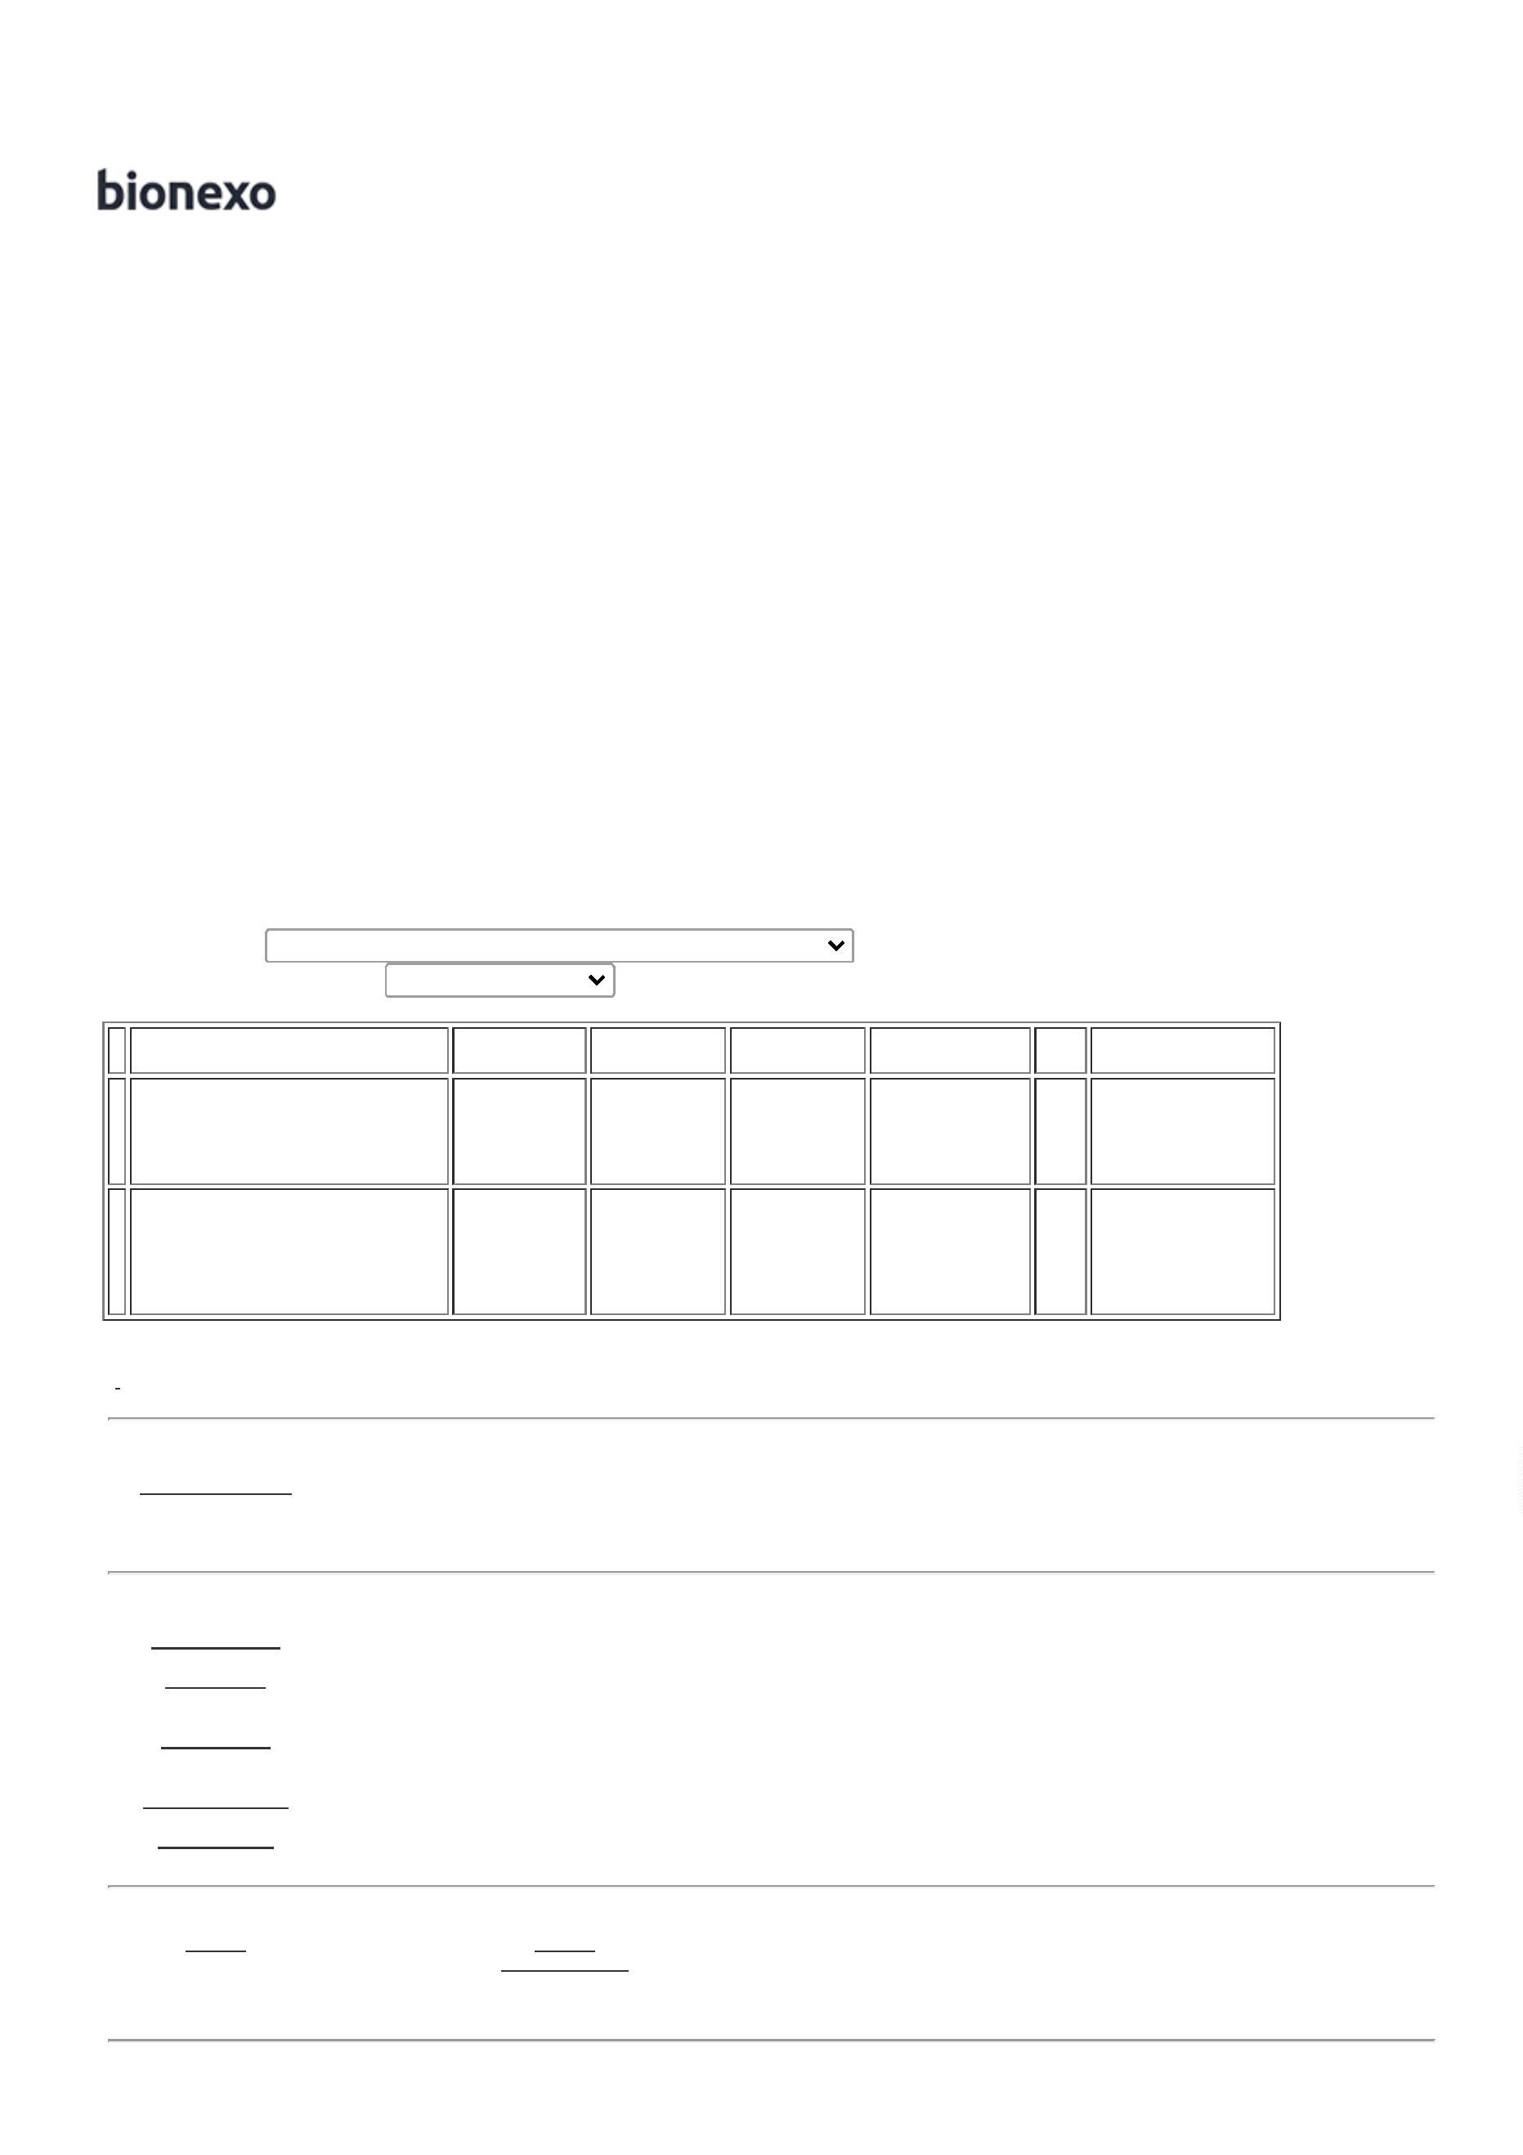

2

8/11/2022 10:46

Bionexo

ESFEROGRAFICA

PRETA - UNIDADE

ESFEROGRAFICA

PRETA - compactor

Papelaria

Eirele

0,5500

Oliveira

Moura

2

8/11/2022

1

0:44

Rosana De

Oliveira

Moura

CANETA

ESFEROGRAFICA

VERMELHA -

UNIDADE

CANETA

ESFEROGRAFICA

VERMELHA -

compactor

Moderna

Papelaria

Eirele

R$

0,5500

7

9

465

-

-

-

UNIDADE

UNIDADE

unidade

null

null

null

-

-

-

50 Unidade R$ 27,5000

28/11/2022

1

0:44

Rosana De

Oliveira

Moura

COLA BASTAO 21

GR - UNIDADE -

onda

Moderna

Papelaria

Eirele

COLA BASTAO 21 GR

R$

2,8000

R$

37609

40224

12 Unidade

6 Unidade

-

UNIDADE

33,6000

2

8/11/2022

10:44

Rosana De

Oliveira

Moura

COLA BRANCA

LIQUIDA 35GR

ESCOLAR - UNIDADE

Moderna

Papelaria

Eirele

COLA ESCOLAR

BRANCA 40G - KAZ

R$

2,2000

R$

13,2000

10

2

8/11/2022

10:44

ESTILETE LARGO

CABO

EMBORRACHADO

1

8MM COM 02

LAMINA RESERVA --

>

ESTILETE LARGO

CABOE

Rosana De

Oliveira

Moura

EMBORRACHADO

COM 18 MM -

COMPARTIMENTO

COM DUAS LAMINAS

RESERVAS.

Moderna

Papelaria

Eirele

ESTILETE LARGO -

masterprint

R$

2,2000

12

49461

-

und

null

-

4 Unidade R$ 8,8000

28/11/2022

10:44

DISPOSITIVO PARA

TRAVAR A LAMINA

AUTOMATICO.

LAMINA EM AÇO,

COM GUIA DE

LAMINA EM METAL.

Rosana De

Oliveira

Moura

ETIQUETA ADESIVA

COUCHE BRANCA

Moderna

Papelaria

Eirele

etiqueta 80x30 -

MODERNA

R$

12,9000

R$

193,5000

1

3

5

40058

40056

-

-

UNIDADE

UNIDADE

null

null

-

-

15 Caixa

15 Caixa

80X30MM - CAIXA

2

8/11/2022

10:44

Rosana De

Oliveira

Moura

ETIQUETA COUCHE

ADESIVA BRANCA

etiqueta 33x22 3

carreiras termica -

MODERNA

Moderna

Papelaria

Eirele

R$

2,9000

R$

193,5000

1

1

3

3X22 - CAIXA

2

8/11/2022

10:44

FITA ADESIVA

EMPACOTADORA

TRANSP. MONOFACE

Rosana De

Oliveira

Moura

FITA ADESIVA

EMPACOTADORA

TRANSP.

MONOFACE 45MM

X 45M - eurocel

Moderna

Papelaria

Eirele

4

5X45

R$

4,4000

R$

88,0000

16

1725

-

UNIDADE

null

-

20 Rolo

(EMBALADORA) -

ROLO COM

28/11/2022

10:44

DIMENSOES DE

5MM X 45 M - ROLO

4

Rosana De

Oliveira

Moura

FITA CREPE

ADESIVA 48MMX

0M - teck bond

Moderna

Papelaria

Eirele

FITA CREPE 50MM X

R$

9,8000

R$

196,0000

1

7

8

28896

28897

-

-

und

null

null

-

-

20 Rolo

20 Rolo

5

0M - ROLO

5

2

8/11/2022

10:44

Rosana De

Oliveira

Moura

FITA CREPE

Moderna

Papelaria

Eirele

FITA CREPE APROX.

APROX. 25MM X

50M - ROLO - tec

bond

R$

4,5200

R$

90,4000

1

UNIDADE

25MM X 50M - ROLO

28/11/2022

1

0:44

Rosana De

Oliveira

Moura

FITA CREPE BEGE

1

9MM X 50M -

APLICAÇÃO

MULTIUSO;

Moderna

Papelaria

Eirele

FITA CREPE 18X50

R$

3,7000

R$

74,0000

1

9

1

236

-

-

UNIDADE

null

null

-

-

20 Rolo

-

TEK BOND

2

8/11/2022

10:44

MONOFACE. - ROLO

2

LAPIS

DERMOGRAFICO

4525

LAPIS

DERMATOGRAFICO

1

Moderna

Papelaria

R$

17,9000

12 Unidade

R$

214,8000

Rosana De

Oliveira

https://bionexo.bionexo.com/jsp/RelatPDC/relat\_adjudica.jsp

2/5



2

8/11/2022 10:46

Bionexo

VERMELHO -

- sertic

Eirele

Moura

UNIDADE

2

8/11/2022

1

0:44

Rosana De

Oliveira

Moura

MARCA TEXTO

LARANJA -

UNIDADE -

maxprint

Moderna

Papelaria

Eirele

MARCA TEXTO

LARANJA - UNIDADE

R$

1,2500

23

37558

-

UNIDADE

null

-

5 Unidade R$ 6,2500

28/11/2022

1

0:44

PAPEL A4 EXTRA

BRANCO -> COM

DIMENSOES

Rosana De

Oliveira

Moura

210X297 75G/M2

Fornecedores

não

homologados

na

APROXIMADAMENTE,

Moderna

Papelaria

Eirele

PAPEL A-4 -

CHAMEX

R$

23,5000

R$

2

4 MULTIUSO PROPRIO

PARA IMPRESAO EM

JATO DE TINTA,

LASER E

138

-

UNIDADE

null

50 Pacote

1.175,0000

2

8/11/2022

10:44

instituição;

FOTOCOPIADORA. -

RESMA

PASTA ARQUIVO 12

DIVISORIAS -

SANFONADA ->

PASTA SANFONADA

PLAST TRANSP TAM

A4 12 DIVISORIAS;

TAMANHO OFICIO -

UNIDADE

Rosana De

Oliveira

Moura

PASTA

SANFONADA A4

COM 12

DIVISORIAS -

POLIBRAS

Moderna

Papelaria

Eirele

R$

18,9000

R$

113,4000

25

10059

-

unidade

null

-

6 Unidade

28/11/2022

10:44

Rosana De

Oliveira

Moura

PASTA CATALOGO C/

50 ENVELOPES -

UNIDADE

PASTA CATALAGO

50 FLS - UNIDADE UNIDADE

- ACP

Moderna

Papelaria

Eirele

R$

4,9000

R$

89,4000

2

2

3

3

6

40253

-

-

-

-

null

null

null

null

-

-

-

-

6 Unidade

100 Unidade

20 Unidade

4 Unidade

1

2

8/11/2022

10:44

Rosana De

Oliveira

Moura

PILHA ALCALINA

PALITO AAA 1.5 V -

UNIDADE

Moderna

Papelaria

Eirele

PILHA PALITO AAA

R$

2,1000

R$

210,0000

7

582

UNIDADE

-

ELGIN

2

8/11/2022

10:44

Rosana De

Oliveira

Moura

PINCEL MARCADOR

1 DE TEXTO AMARELO 33866

CANETA MARCA

TEXTO (AMARELA) UNIDADE

- maxprint

Moderna

Papelaria

Eirele

R$

,2500

R$

25,0000

1

-

UNIDADE

2

8/11/2022

10:44

Rosana De

Oliveira

Moura

RELOGIO DE PAREDE

30CM BRANCO -

UNIDADE

RELOGIO DE

PAREDE 30CM

BRANCO - everk

Moderna

Papelaria

Eirele

R$

8,5000

R$

114,0000

4

19794

und

2

2

8/11/2022

10:44

**Total**

**Parcial:**

R$

5

51.0

3.017,2500

Total de Itens da Cotação: 36

Total de Itens Impressos: 22

**Programação**

**de Entrega**

**Preço**

**Unitário**

**Valor**

**Total**

**Produto**

**Código**

**Fabricante**

**Embalagem Fornecedor Comentário Justificativa**

**Quantidade**

**Usuário**

Rosana De

Oliveira

Moura

Suprimais

Suprimentos

Para

Informatica

Ltda - ME

BOBINA -

MAXPRINT -

MAXPRINT

BOBINA 76MM X

R$

3,8000

R$

26,6000

1

39916

-

-

-

EMBALAGEM

EMBALAGEM

null

null

null

-

-

-

7 Rolo

3

0M - ROLO

2

8/11/2022

10:44

BOBINA

TERMOSSENSIVEL

Rosana De

Oliveira

Moura

Suprimais

Suprimentos

Para

Informatica

Ltda - ME

BOBINA -

MAXPRINT -

MAXPRINT

5

7MM X 30M ->

BOBINA

R$

2,6000

R$

13,0000

2

8

32105

5 Rolo

TERMOSENSIVEL

7MMX30M - ROLO

28/11/2022

10:44

5

Rosana De

Oliveira

Moura

Suprimais

Suprimentos

Para

Informatica

Ltda - ME

CLIPS PARA PAPEL

NUMERO 6/0 CAIXA 40212

COM 5 - CAIXA

R$

,5000

R$

15,0000

CLIPS - XR - XR EMBALAGEM

6 Caixa

2

2

8/11/2022

10:44

https://bionexo.bionexo.com/jsp/RelatPDC/relat\_adjudica.jsp

3/5

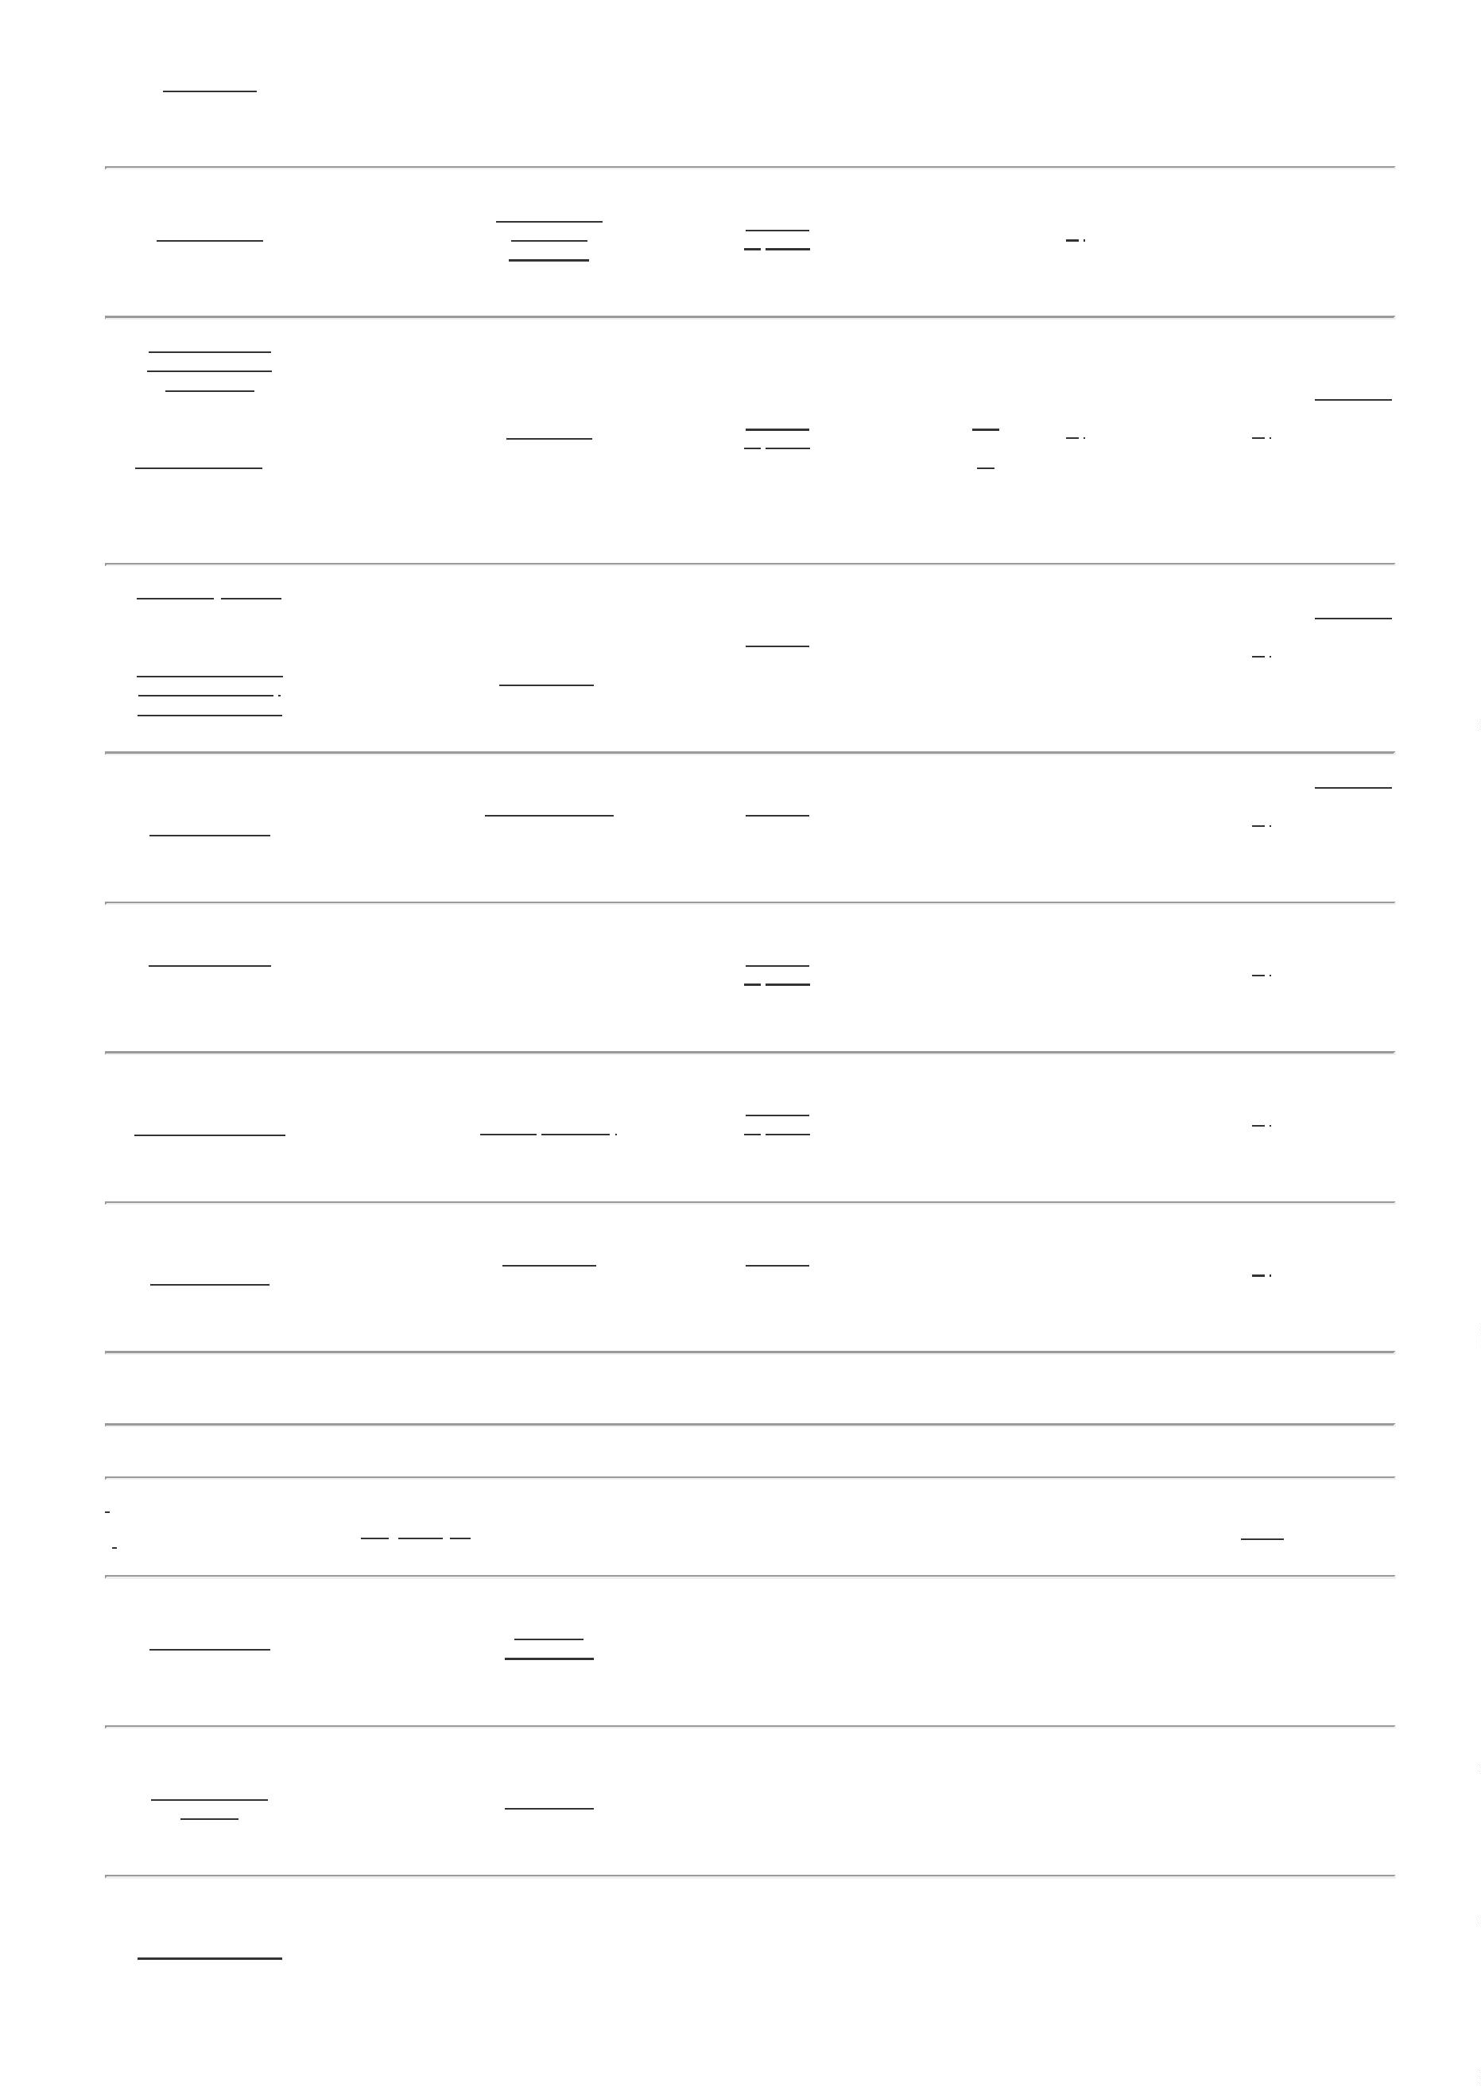

2

8/11/2022 10:46

Bionexo

Rosana De

Oliveira

Moura

Suprimais

Suprimentos

Para

Informatica

Ltda - ME

ENVELOPE KRAFT

260 X 360MM -

UNIDADE

envelope - FORONI

FORONI

R$

0,2800

R$

140,0000

11

14

20

224

-

-

-

1

1

1

null

-

-

-

500 Unidade

-

2

8/11/2022

10:44

Rosana De

Oliveira

Moura

Suprimais

Suprimentos

Para

Informatica

Ltda - ME

ETIQUETA

EXTRAPEL -

EXTRAPEL -

EXTRAPEL

ETIQUETA COUCH

ADESIVA VERDE

R$

18,4000

R$

110,4000

40077

40177

null

null

6 Rolo

33X22 ROL - ROLO

28/11/2022

1

0:44

Rosana De

Oliveira

Moura

Suprimais

Suprimentos

Para

Informatica

Ltda - ME

FITA DUPLA FACE

TRANSPARENTE

FITA DUPLA

12X1,5 - EUROCEL

R$

1,6000

4 Rolo

R$ 6,4000

1

2MMX2M AM -

ROLO

-

EUROCEL

28/11/2022

1

0:44

LIVRO PROTOCOLO

DE

CORRESPONDÊNCIA

C/ 100 FLS ->

COSTURADAS E

PAGINADAS, EM

PAPEL SULFITE,

GRAMATURA

6

5G/M2, DIMENSÕES

2

10MM X 140MM;

CAPA EM PAPELÃO

REVESTIDO C/PAPEL

OFF-SET

PLASTIFICADA.

FOLHAS DIVIDIDAS

EM 5 CAMPOS P/

ENCAMINHAMENTO

DE

Rosana De

Oliveira

Moura

Suprimais

Suprimentos

Para

Informatica

Ltda - ME

LIVRO

PROTOCOLO - SAO

DOMINGOS - SAO

DOMINGOS

R$

10,8000

R$

54,0000

22

194

-

1

null

-

5 Unidade

28/11/2022

10:44

CORRESPONDÊNCIA

CONTENDO;

DESTINATÁRIO,

ENDEREÇO,

NUMERO, DATA DO

RECEBIMENTO,

CAMPO P/

ASSINATURA OU

CARIMBO E CAMPO

PARA DESCRIÇÃO

CONTENDO NO

MÍNIMO 5 LINHAS.

Rosana De

Oliveira

Moura

Suprimais

Suprimentos

Para

Informatica

Ltda - ME

PINCEL ATOMICO -

MAXPRINT -

PINCEL ATOMICO

AZUL - UNIDADE

R$

1,9000

R$

19,0000

2

2

3

3

8

9

0

2

5

184

186

-

-

-

-

EMBALAGEM

EMBALAGEM

EMBALAGEM

1

null

null

null

null

-

-

-

-

10 Unidade

10 Unidade

10 Unidade

8 Unidade

MAXPRINT

2

8/11/2022

10:44

Rosana De

Oliveira

Moura

Suprimais

Suprimentos

Para

Informatica

Ltda - ME

PINCEL ATOMICO -

MAXPRINT -

PINCEL ATOMICO

PRETO - UNIDADE

R$

1,9000

R$

19,0000

MAXPRINT

2

8/11/2022

10:44

Rosana De

Oliveira

Moura

Suprimais

Suprimentos

Para

Informatica

Ltda - ME

PINCEL ATOMICO

VERMELHA -

UNIDADE

PINCEL ATOMICO -

MAXPRINT -

R$

,9000

R$

19,0000

189

1

MAXPRINT

2

8/11/2022

10:44

Rosana De

Oliveira

Moura

PRANCHETA

ACRILICA

MAXCRIL -

MAXCRIL -

MAXCRIL

Suprimais

Suprimentos

Para

Informatica

Ltda - ME

PRANCHETA

ACRILICO FUME -

UNIDADE

R$

4,0000

R$

112,0000

16613

1

2

8/11/2022

10:44

Rosana De

Oliveira

Moura

Suprimais

Suprimentos

Para

Informatica

Ltda - ME

TINTA AZUL PARA

ALMOFADA DE

CARIMBO 30ML -

UNIDADE

TINTA - TINN-KOL

- TINN-KOL

R$

2,6000

3

589

-

-

1

1

null

null

-

-

2 Unidade R$ 5,2000

28/11/2022

1

0:44

3

6 TINTA VERMELHA P/ 1961

ALMOFADA DE

TINTA - TINN-KOL

- TINN-KOL

Suprimais

Suprimentos

Para

Informatica

Ltda - ME

R$

3,8000

2 Unidade R$ 7,6000 Rosana De

Oliveira

Moura

CARIMBO 40ML -

UNIDADE

28/11/2022

1

0:44

https://bionexo.bionexo.com/jsp/RelatPDC/relat\_adjudica.jsp

4/5

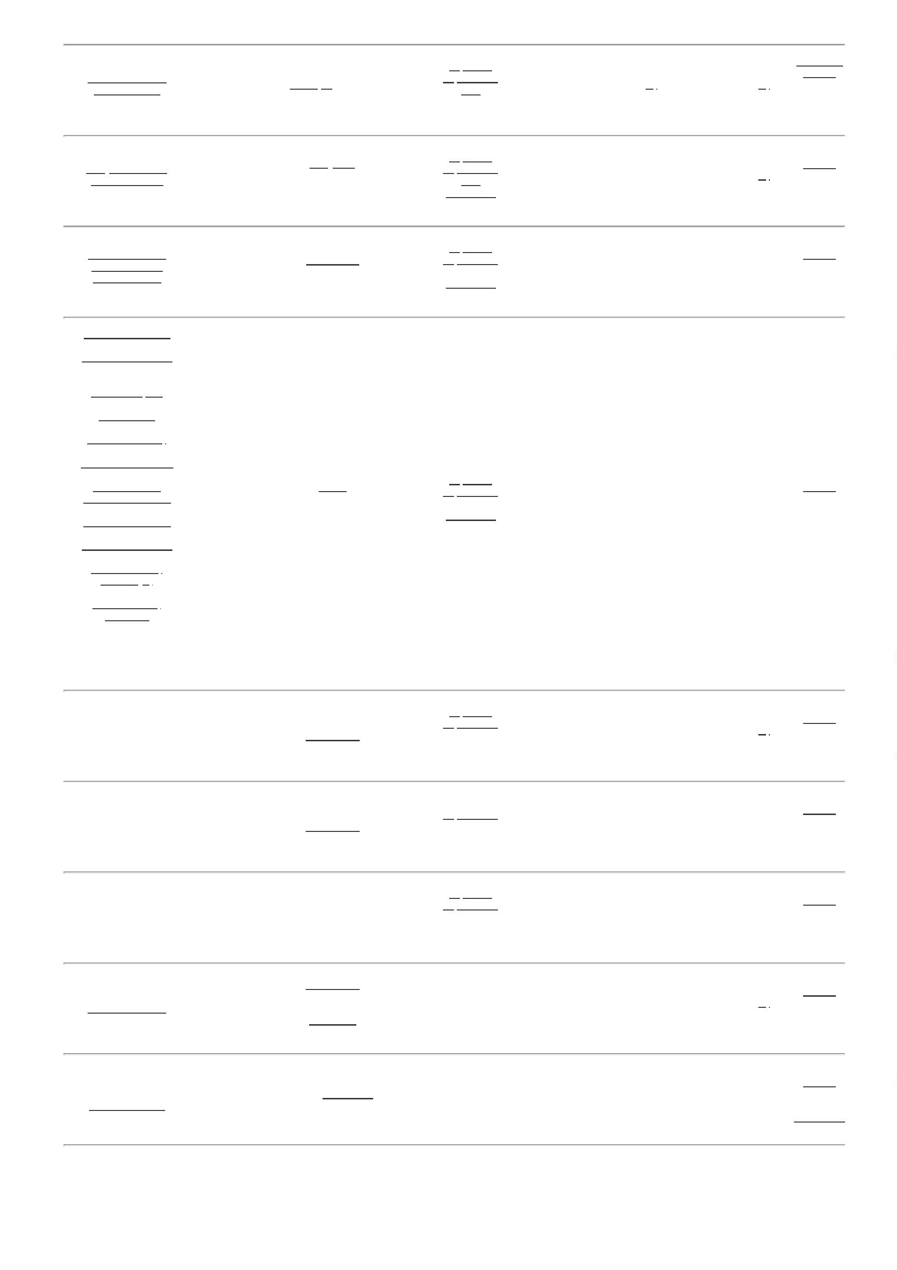

2

8/11/2022 10:46

Bionexo

**Total**

**Parcial:**

R$

547,2000

5

75.0

Total de Itens da Cotação: 36

Total de Itens Impressos: 13

**Total**

**Geral:**

R$

1

126.0

3.564,4500

Clique [aqui](javascript:chama_completo(254722291)) para geração de relatório completo com quebra de página

https://bionexo.bionexo.com/jsp/RelatPDC/relat\_adjudica.jsp

5/5

